Évmilliókkal ezelőtti talaj segíthet a klímaváltozás hatásainak előrejelzésében
Egy nemzetközi kutatócsoport a HUN-REN CSFK Földtani és Geokémiai Intézet két munkatársának vezetésével azt vizsgálja, hogy milyen környezetváltozások jellemezték a mintegy 56 millió évvel ezelőtt megjelent hőmérsékleti maximumot. Az eredményeik a jelenkori klímaváltozás jövőbeni hatásainak pontosabb megértését is segíthetik.
A kutatók által vizsgált eocén korban (56–33,9 millió évek között) számos kiemelkedően meleg, úgynevezett hipertermális esemény jelent meg, amelyek közül a nagyjából 270 ezer évig tartó paleocén-eocén hőmérsékleti maximum (PETM) volt a legjelentősebb. A globális átlaghőmérséklet a késő paleocén/korai-eocén során 10–15 fokkal volt magasabb a mainál, a légköri CO2 koncentrációja pedig 800 és 1800 ppm között változott, ami a mai ~423 ppm-es érték 2-4-szerese.
Viszonyításképpen fontos kiemelni, hogy a közepes és magas kibocsátási forgatókönyvek szerint 2100-ra 550-700 ppm közötti, illetve 1200 ppm-et meghaladó légköri CO2-koncentrációk várhatók.
Ilyen szempontból tehát kulcsfontosságú olyan meleg klímaállapotokat vizsgálni, amelyek analógiaként szolgálhatnak a jelenkori klímaváltozás jövőbeni hatásainak pontosabb előrejelzéséhez.
A projekt munkatársai a spanyolországi, a Pireneusok déli előterében található Tremp-Grauss medencében lévő szárazföldi üledékrétegeket és eltemetett ősi talajokat, ezeken belül is a talajokban egykor keletkezett karbonátgumókat elemezték. Ezen talajkarbonátok úgynevezett kapcsoltizotóp összetétele révén megbecsülhető volt az egykori talajok nyári középhőmérséklete és az akkoriban jellemző szezonális léghőmérséklet is, ugyanis a szén és oxigén nehéz izotópjainak (13C és 18O) összekapcsolódása a karbonátokban hőmérsékletfüggő. A kapcsoltizotóp termometria eredményei szerint a talajkarbonátok kiválási hőmérsékleteinek medián értékei 33,9 és 39,2 °C-os talajhőmérsékleteket mutattak a késő paleocén és a PETM során.
„Ez arra utalt, hogy a PETM idején a nyári talajhőmérsékletek átlagosan ~5 °C-kal megemelkedtek, ami egy igen drasztikus növekedésnek számít” – mondta Újvári Gábor, a budapesti kutatócsoport szakmai vezetője. A kutatók azt is kiemelik, hogy az eredményeik szerint a jelenlegi klímával összevetve ebben az időszakban egy sokkal egyenletesebb globális hőeloszlás volt jellemző, aminek számtalan következménye volt az akkori éghajlatra, illetve növény- és állatvilágra.
A PETM megjelenésének hátterében részben földpályaelem kényszerek, részben pedig nagy mennyiségű, valószínűleg vulkanikus eredetű szén-dioxid, illetve tenger alatti forrásból és/vagy a felolvadó permafrosztból felszabaduló metán (CH4) légkörbe kerülése állhatott, melynek során 5–6000 év alatt becslések szerint ~3200–12000 Gigatonna (=milliárd tonna) szén került a légkör-óceán rendszerbe. Ez a globális szénkörforgásban egy jelentős zavart okozott, ami globálisan nyomott hagyott mind a mélytengeri, mind pedig a szárazföldi üledékekben és – mint azt a fent említett eredmények is jelzik – drasztikus hőmérséklet emelkedéshez vezetett. Ez a globális vízkörforgalom jelentős átalakulásával, az óceánok elsavasodásával, valamint a szárazföldi emlősfaunák és a tengeri élőlények egy részének kihalásával járt.
Eredményeik szerint, melyeket a Nature-Springer kiadó rangos nemzetközi folyóiratában, a Communications Earth & Environment hasábjain publikálták a globális szénkörforgás egyensúlyának felborulása drasztikus éghajlati átalakulásokhoz vezet, ami kihat többek között a bioszférára is. Ez arra utal, hogy az emberi tevékenység révén az ipari forradalom óta egyre nagyobb mértékben a légkörbe juttatott üvegházgázok (elsősorban CO2) mennyiségének jelentős csökkentése elengedhetetlennek tűnik a modern ember által már nem tolerálható mértékű klímaváltozás bekövetkezésének megakadályozása érdekében.
A kutatást az NKFIH az OTKA K-137767 számú projekt révén támogatta.
Sajtókapcsolat:
- Torda Júlia, kommunikációs vezető
- kommunikacio@hun-ren.hu
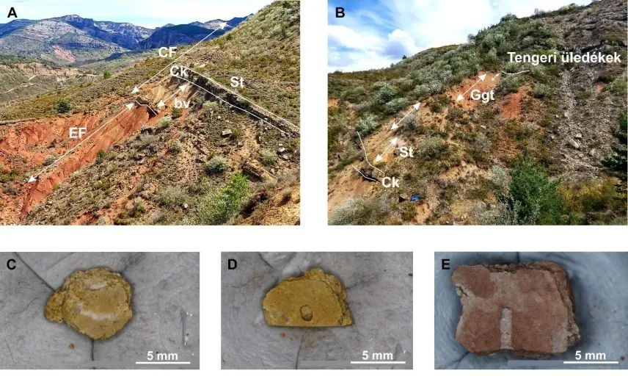 | © HUN-REN CSFK Földtani és Geokémiai Intézet
Eredeti tartalom: HUN-REN Magyar Kutatási Hálózat
Továbbította: Helló Sajtó! Üzleti Sajtószolgálat
Ez a sajtóközlemény a következő linken érhető el:

